H. CONGRESO DEL ESTADO
PRESENTE.

La Junta de Coordinación Política con fundamento en lo dispuesto por los artículos 66, fracción IX, de la Ley Orgánica del Poder Legislativo; así como, 72, fracción II y 81 de la Ley de Fiscalización Superior, ambos ordenamientos del Estado de Chihuahua, somete a la consideración de este Alto Cuerpo Colegiado el presente dictamen, elaborado bajo los siguientes:

A N T E C E D E N T E S

- La Comisión de Fiscalización remitió al Comité de Administración el Proyecto de Presupuesto Anual de la Auditoría Superior del Estado de Chihuahua para el ejercicio fiscal 2027.
- Posteriormente, en fecha 29 de septiembre de la presente anualidad, se reunió el Comité de Administración, para formalizar la recepción y realizar en análisis del Proyecto referido.
- En fecha 29 de septiembre, el Comité de Administración, en cumplimiento a lo establecido por el artículo 122, fracción I, de la Ley Orgánica del Poder Legislativo del Estado de Chihuahua, remitió mediante oficio a esta Junta de Coordinación Política el Proyecto de Presupuesto de la Auditoría Superior del Estado para su revisión y trámite conducente.
Al tenor de lo anterior, quienes integramos la Junta de Coordinación Política, habiendo realizado el análisis y estudio correspondiente a la documentación remitida, formulamos las siguientes:

C O N S I D E R A C I O N E S
- La Auditoría Superior del Estado es un órgano autónomo del Congreso dotado de facultades técnicas, presupuestales, orgánicas, funcionales y de gestión, conforme a lo estipulado en la Constitución Política del Estado de Chihuahua, su propia Ley y demás disposiciones jurídicas aplicables.
- La Ley Orgánica del Poder Legislativo, en sus artículos 66, fracción IX, y 122, fracción I, faculta expresamente a la Junta de Coordinación Política para proponer ante el Pleno del Congreso el Proyecto de Presupuesto de Egresos de la propia Auditoría
- El artículo 72, fracción II de la Ley de Fiscalización Superior del Estado de Chihuahua, establece que la persona titular de la Auditoría Superior tendrá dentro de sus atribuciones la de elaborar el proyecto de presupuesto anual de la Auditoría Superior y enviarlo al Congreso por conducto de la Comisión de Fiscalización.
- Se ha verificado que la Auditoría Superior del Estado cumplió con el proceso legislativo al remitir el Proyecto de Presupuesto a la Comisión de Fiscalización, la cual, a su vez, lo remitió al Comité de Administración. Dicho Comité, tras un análisis exhaustivo en su reunión del 29 de septiembre del año en curso, aprobó por unanimidad la propuesta, turnándola a esta Junta de Coordinación Política para su análisis y aprobación.
- En reunión de fecha 30 de septiembre de la presente anualidad, esta Junta de Coordinación política procedió al análisis del Proyecto. En dicho acto, el titular de la Auditoría Superior del Estado expuso los alcances, justificaciones y necesidades presupuestarias para el ejercicio fiscal 2027, desglosando los capítulos de gasto bajo los siguientes rubros:
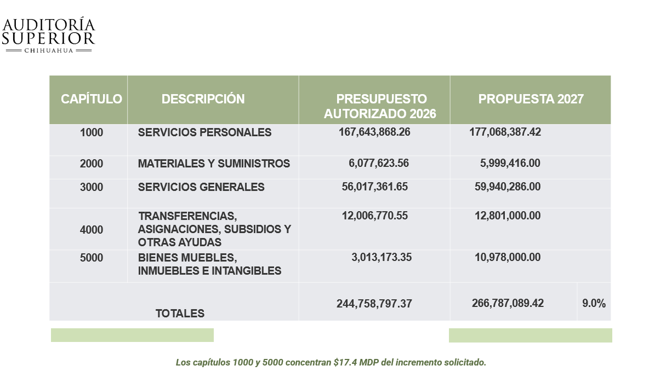
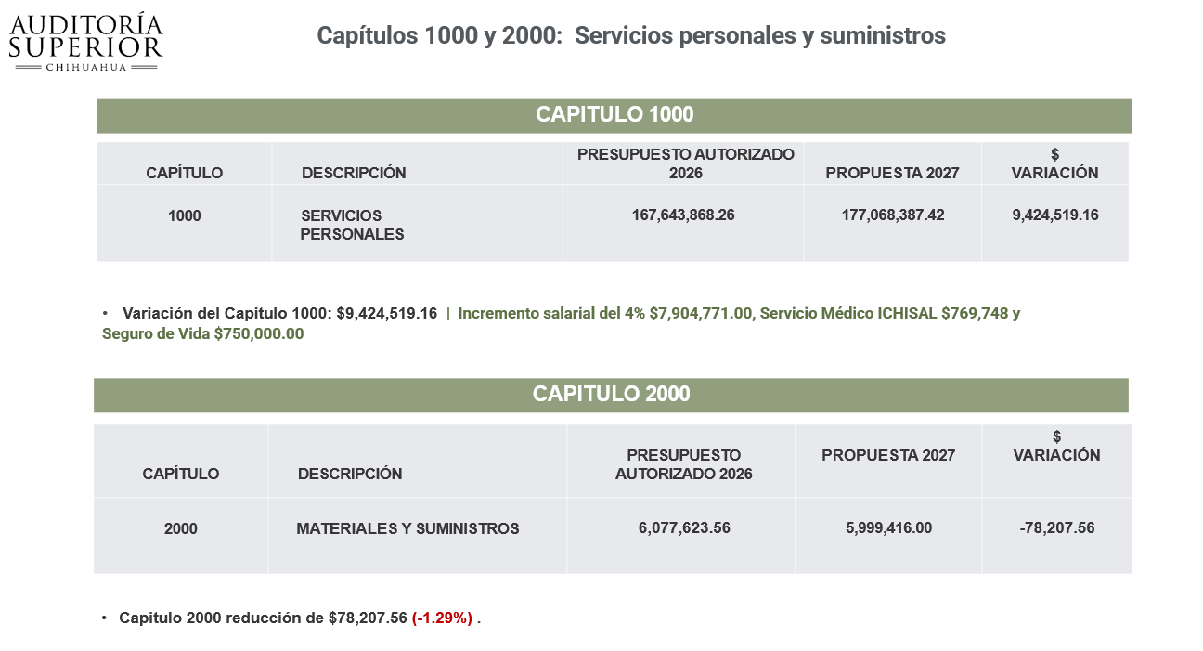
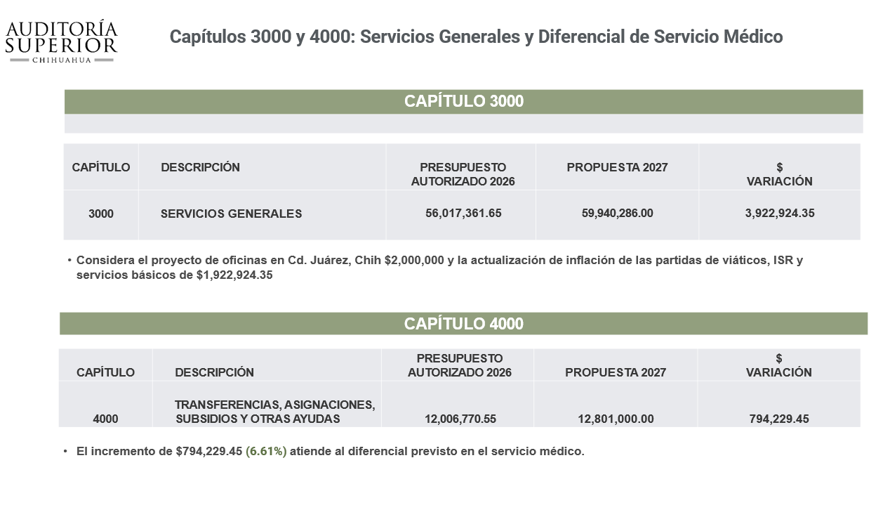
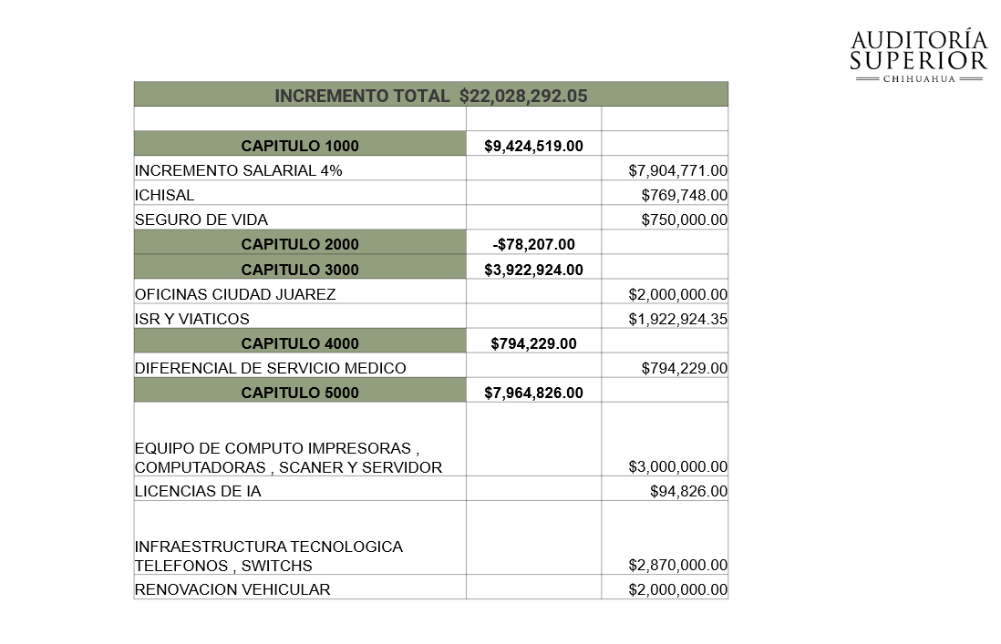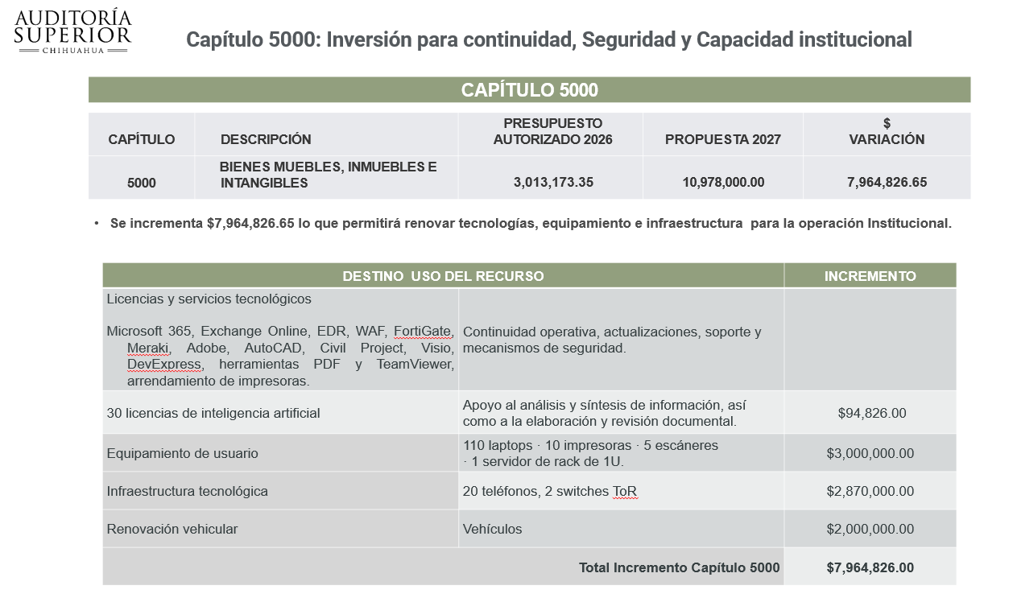

- Al término de la exposición por parte del Titular de la Auditoría Superior del Estado, se sometió a consideración el Dictamen, aprobándose por unanimidad de los presentes.
Al tenor de lo anterior, se somete a consideración del Pleno, el siguiente proyecto de:

A C U E R D O
PRIMERO.– Se aprueba el Presupuesto de Egresos de la Auditoría Superior del Estado de Chihuahua, para el Ejercicio Fiscal 2027, cuyo desglose se presenta en la siguiente tabla:
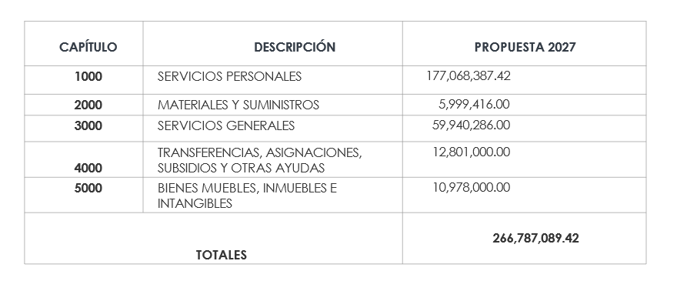
SEGUNDO.– Remítase copia del presente Acuerdo al Ejecutivo Estatal, para ser integrado en el Proyecto de Presupuesto de Egresos del Estado de Chihuahua, para el Ejercicio Fiscal 2027.
Económico.- Aprobado que sea túrnese a la Secretaría de Asuntos Legislativos y Jurídicos para los efectos correspondientes.
D A D O en el Salón de Sesiones del Poder Legislativo, en la ciudad de Chihuahua, Chih., al 01 día del mes de octubre del año dos mil veintiséis.
Así lo aprobó la Junta de coordinación Política en reunión del día 30 de septiembre del dos mil veintiséis.

 | INTEGRANTES | A FAVOR | EN CONTRA | ABSTENCIÓN
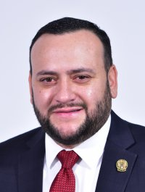 | Dip. Roberto Arturo Medina Aguirre  Presidente de la Junta y Coordinador del Grupo Parlamentario del Partido Revolucionario Institucional
 | Dip. José Alfredo Chávez Madrid  Coordinador del Grupo Parlamentario del Partido Acción Nacional
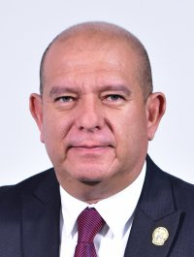 | Dip. Edin Cuauhtémoc Estrada Sotelo  Coordinador del Grupo Parlamentario del Partido MORENA
 | Dip. Francisco Adrián Sánchez Villegas  Coordinador del Grupo Parlamentario de Movimiento Ciudadano
 | Dip. Irlanda Dominique Márquez Nolasco  Representante Parlamentaria del Partido del Trabajo
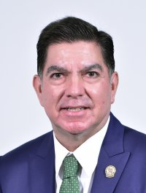 | Dip. Octavio Javier Borunda Quevedo  Representante Parlamentario del Partido Verde Ecologista de México
La presente hoja de firmas pertenece al Dictamen por el cual se aprueba el Presupuesto de Egresos de la Auditoría Superior del Estado para el Ejercicio Fiscal 2027.

